2.10.2021г.

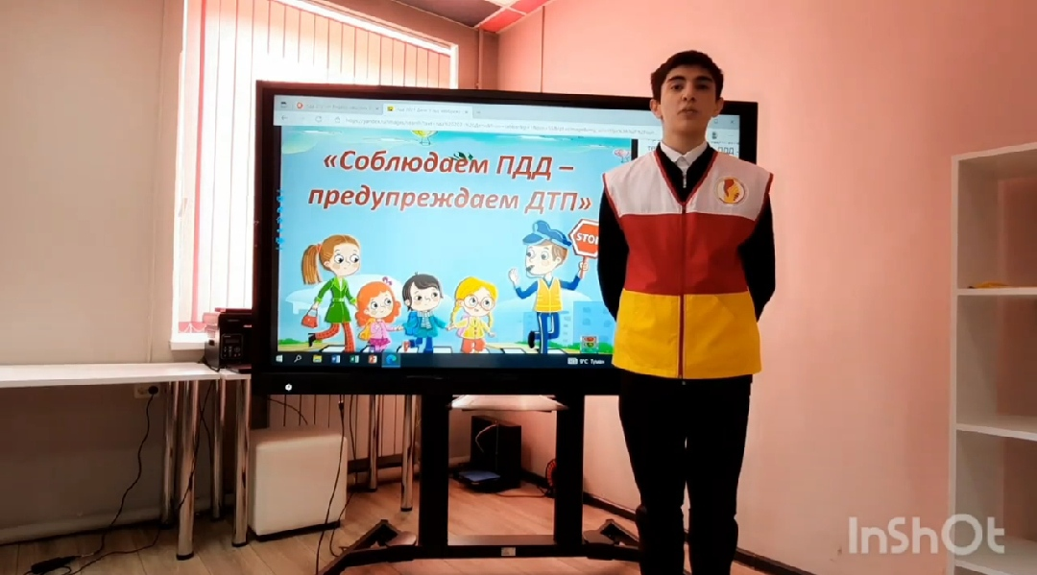

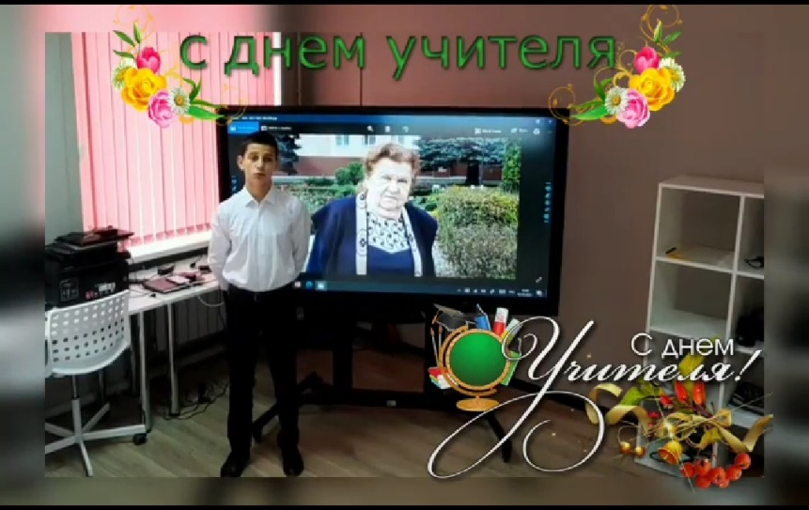

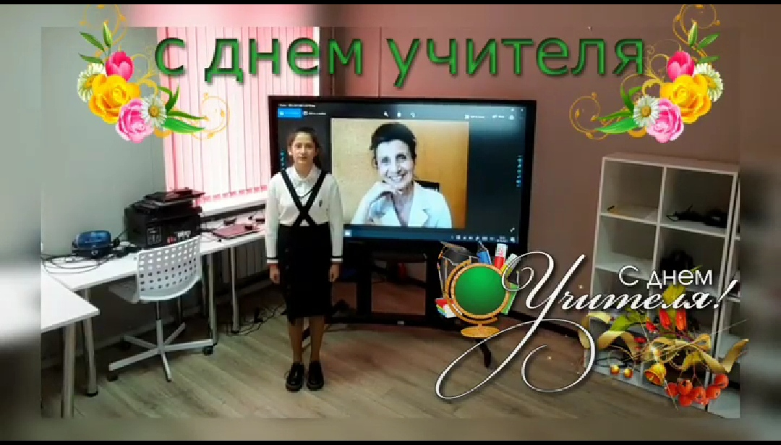

Учащийся 8"б" класса присоединились к акции "Добрая суббота", посвященная Дню учителя.

#ДобраяСуббота #УчителюСЛюбовью #БольшаяПеремена.

29 сентября 2021г.

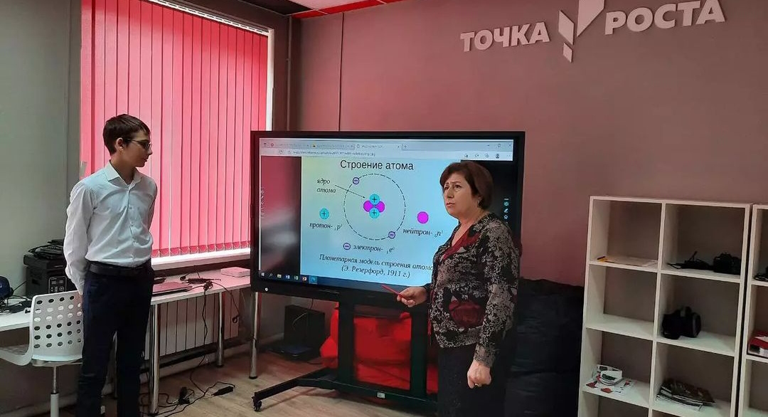

В кабинете «Точка роста» школы-интерната по Всероссийскому просветительскому проекту, который стартовал в год 75-летия атомной промышленности

России учителями физики и химии были проведены уроки «Урок Атома» среди 8-ых классов.

Целью урока было сформировать интерес у подрастающего поколения к современной науке и технологиям.

На уроке были использованы такие отрывки из видеоуроков блогеров как:

Арктика

Атомные технологии будущего

Зеленый квадрат

Энергия ядра

С 4 октября по 24 октября для обучающихся 5-7 классов будут проведены викторины на тему «Атом». Все методические материалы для проведения мероприятий предоставлены на официальном сайте Академия Минпросвящения России http://apkpro.ru

16.10.2021г.

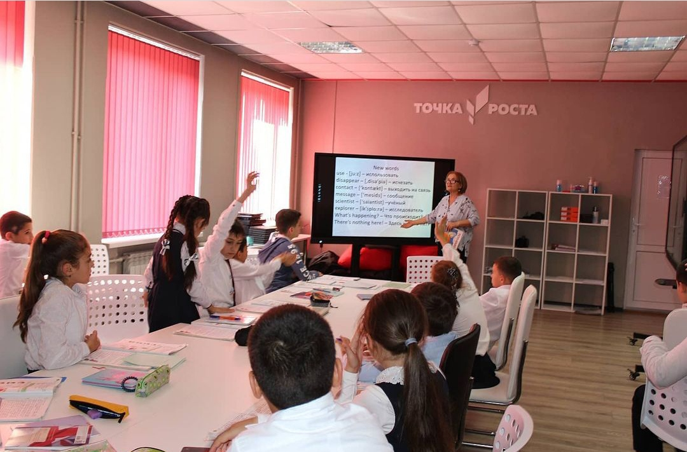

Уроки иностранного языка в кабинете «Точка Роста»»

А ваши дети любят уроки английского языка так же , как любят наши воспитанники?
Если нет, то их надо срочно к нам!

Тема урока: "A message on the computer. Комьютерное послание."
Цель: Расширить знания учащихся о профессиях.
Воспитывать уважительное отношение к людям разных профессий.
Общие и специальные вопросы в англ.языке.

Учитель - Ревазова Жанна Розанбековна

#детицветыжизни #интернаталагир #английский язык

17.11.2021 г.
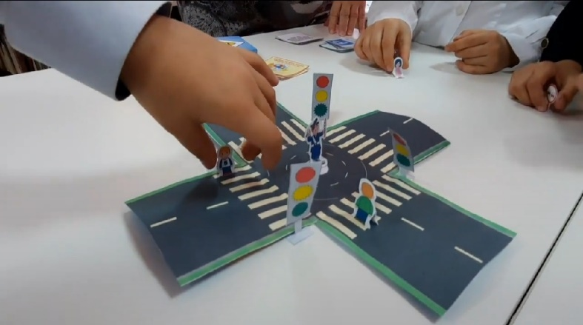

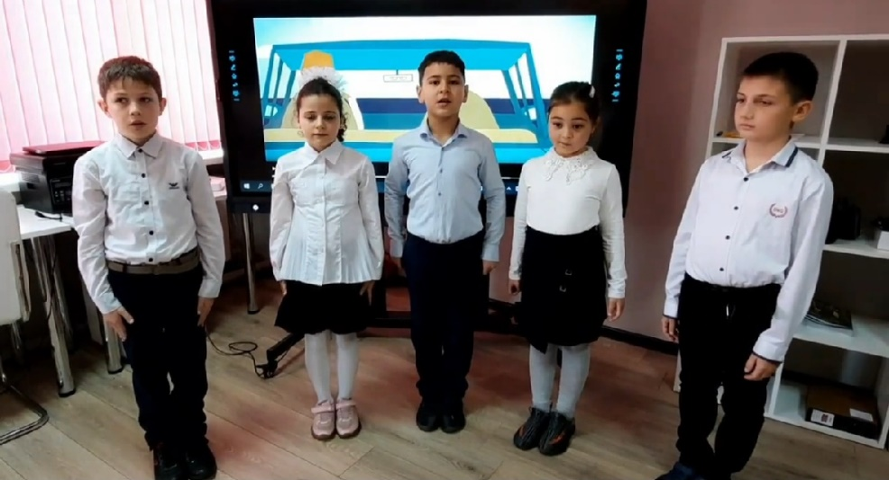

С целью профилактики детского дорожно-транспортного травматизма в рамках классного часа с учащимися интерната ( 3 "б" класс , кл.руководмтель Марзоева М.Г.) г.Алагир при участии инспекторского состава отделения ГИБДД Отдела МВД России по Алагирскому району, а также сотрудников пропаганды УГИБДД МВД по РСО-Алания проведено мероприятие направленное на формирование навыков безопасного поведения несовершеннолетних вблизи проезжей части.

С ребятами были проработаны основные ситуативные задачи на дорогах, способные ввести в замешательство ребенка и подвергнуть опасности его жизнь и здоровье. С ребятами были рассмотрены дорожные ловушки, когда в силу своих физиологических особенностей ребенок не всегда может правильно оценить обстановку на дороге и не увидеть едущее транспортное средство из за припаркованного на обочине автомобиля.

Подобного рода мероприятия имеют положительный опыт для учащихся школ и дарят массу положительных эмоций сотрудникам полиции.

Провести практическую часть ребятам помогли активисты волонтёрского движения "Добровольцы Кавказа" @dobroinkavkaz
из числа учащихся 8 "б" класса школы-нтерната и сотрудники ГИБДД Алагирского района @ogibdd15
#пдддлядетей
#интернаталагир
#дети цветы жизни

18.11.2021г.

С наступлением осенне-зимнего периода продолжительность светового дня сокращается.
Все чаще пасмурно.

С целью профилактики дорожно- транспортного травматизма с участием пешеходов учащихся 3"б" класса интерната г.Алагир при участии активистов волонтёрского движения "Добровольцы Кавказа" @dobroinkavkaz из числа учащихся 8 "б" класса школы-нтерната и Госавтоинспекторов Алагирского района @ogibdd15 проведена акция «Отражение твоей безопасности».

Ребята, с большой ответственностью подошли к изучению данного вопроса, проинструктировав младших ребят о необходимости применения световозвращяющих элементов в темное время суток, что весьма актуально для населенных пунктов со слабоосвещенными участками дороги, где не всегда имеется возможности движения по тротуару. После чего акция переместилась на улицы города Алагир для закрепления и более наглядной демонстрации действия световозвращающих элементов в темное время суток.

#пропагандабдд#ддтт#профилактикаддтт

23.11.2021 г.

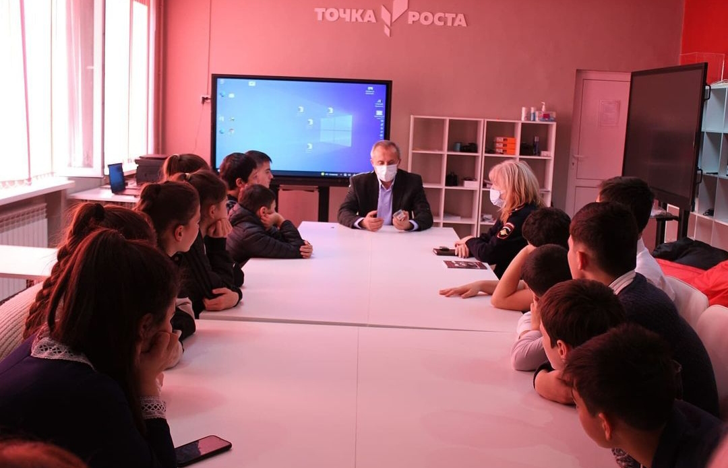

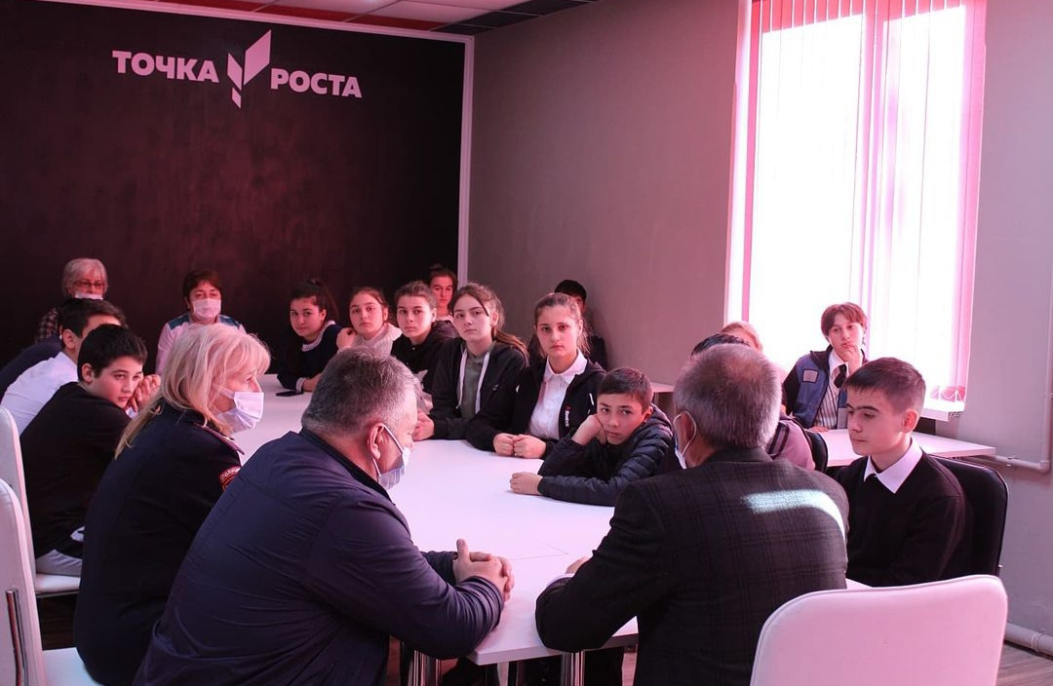

Сегодня состоялась встреча учащихся 9 и 8"а" классов с зам.начальника УКОН МВД России по РСО Алания Сергеем Георгиевичем Симонянс.

Беседа была проведена на тему негативного влияния на человека наркотических и психотропных веществ в рамках Всероссийской акции "Дети России против наркотиков."

Данная акция проведена совместно с ВПК АС Аланы.

#мыпротивнаркотиков
#интернаталагир #дети цветы жизни
9.12.2021г.

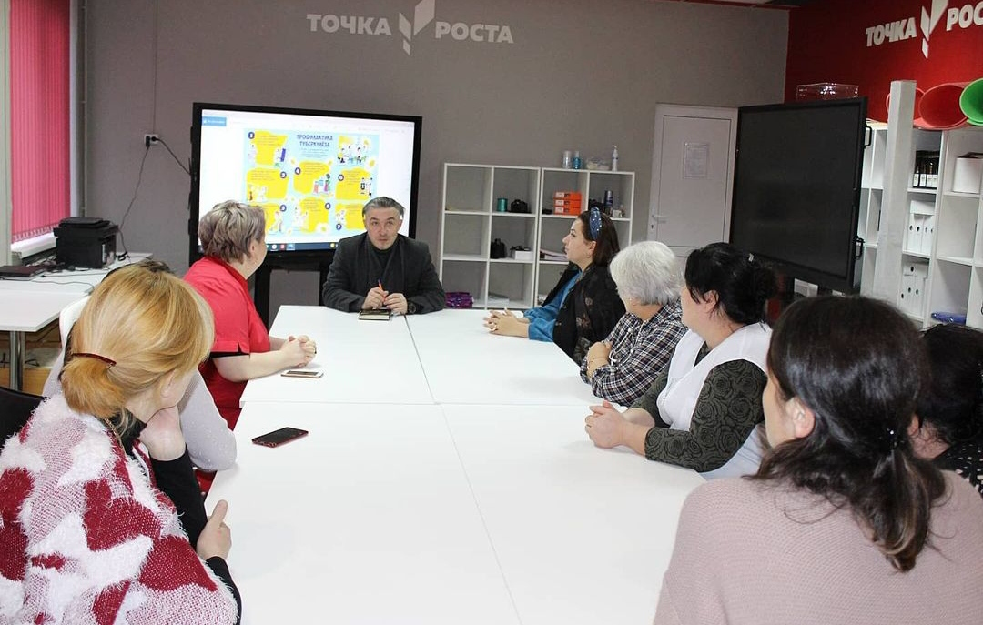

Проблема ликвидации туберкулеза может быть решена с помощью профилактики туберкулеза, направленной на освобождение подрастающего поколения от возбудителя путем прививок, полного излечения больных, а также стимуляции биологического выздоровления ранее инфицированных взрослых лиц.

Ближайшей и главной целью национальных программ здравоохранения многих стран мира является профилактика туберкулеза, что является основным способом снизить распространенности этого заболевания на основе прерывания процесса передачи возбудителя от больных людей здоровым.

Профилактика туберкулеза имеет социальную направленность, что заключается в проведении в масштабах государства мероприятий экономического и санитарного характера. К таким мероприятиям относятся:

улучшение жилищно-бытовых условий жизни населения;

оптимизация условий труда, предупреждение профессиональных заболеваний легких;

оздоровление окружающей среды, включая борьбу с загрязнением атмосферного воздуха, водоемов, почвы, озеленение, соблюдение санитарных требований промышленной гигиены;

улучшение качества питания;

борьба с алкоголизмом, наркоманией, токсикоманией, курением;

развитие физической культуры и спорта, культивирование здорового образа жизни;

расширение сети детских оздоровительных и санаторно-курортных учреждений;

Эти и другие вопросы были обсуждены на встрече сотрудников Алагирской ЦРБ и педагогов школы-интерната.

От имени администрации школы хотим выразить благодарность Дзестеловой Элине- районному педиатру и Дзагоеву Валентину и.о.зам. главного врача по поликлинической работе за содержательную лекцию по профилактике туберкулёза

14.12.2021г.

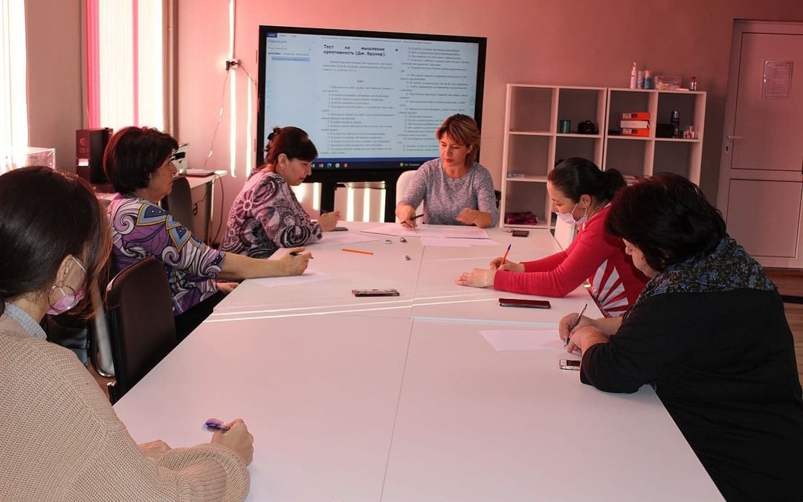

14декабря по плану работы МО учителей начальных классов школы-интерната, состоялось очередное заседание на тему: "Формирование креативного мышления в рамках функциональной грамотности ".

Заседание прошло в кабинете "Точка роста". Информация была представлена в виде презентации, что вызвало наибольший интерес у участников.

В завершении учителя прошли тест, по результатам которого каждый смог определить уровень креативного мышления.

#интернаталагир #моучителейинтернаталагир

15.12.2022
Подвели итоги шахматного турнира.
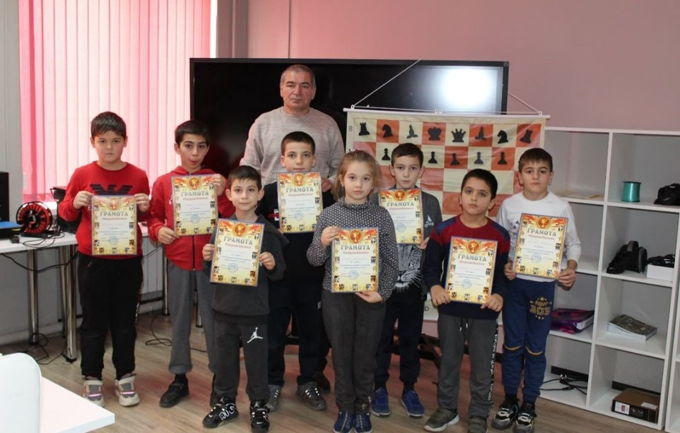

16.12.2021г.

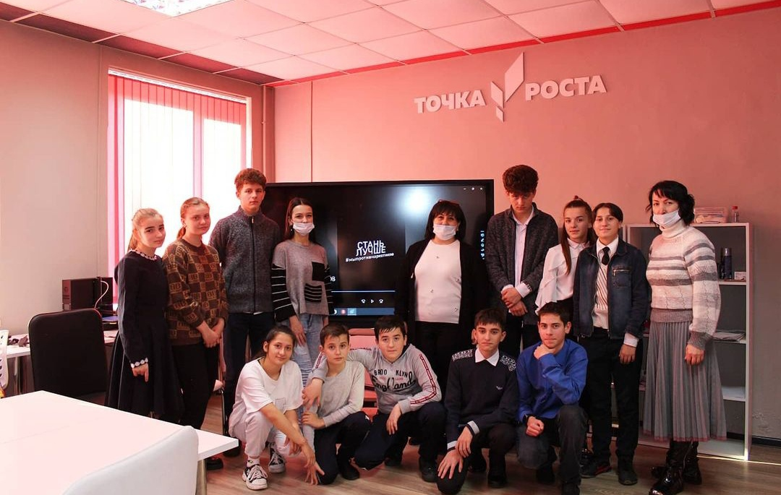

16 декабря сотрудники @kdm_alagir провели беседу для учащихся 8-х классов школы-интерната на тему "МЫ ЗА ЗОЖ!".
По ходу мероприятия были продемонстрированы видеоролики , которые были разобраны в ходе беседы.

#кдмалагир
#интернаталагир
#мы за ЗОЖ

18.12.2021г.

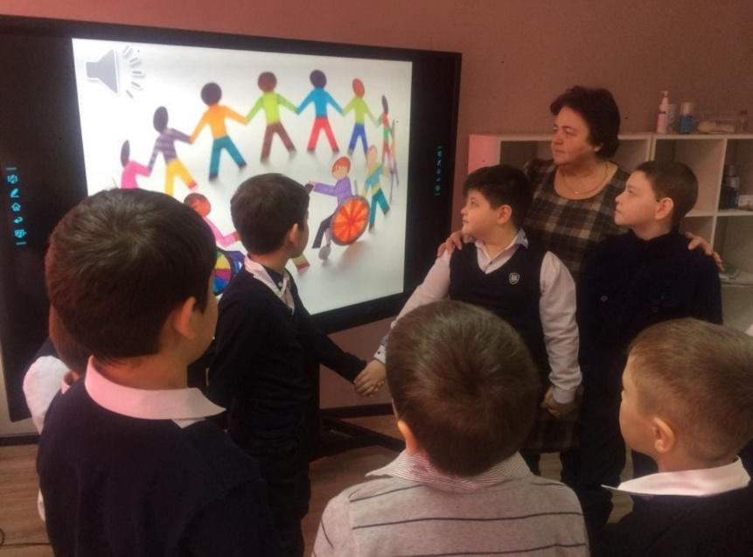

Мероприятие в 3"а" классе- «Доброта спасет МИР!»

Кл.руководитель - Зембатрва И А.

3.02.2022г.

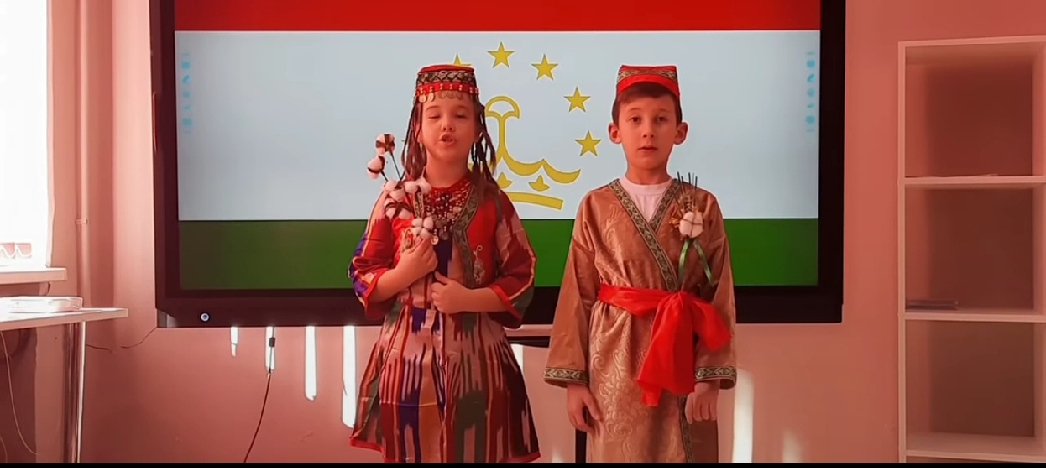

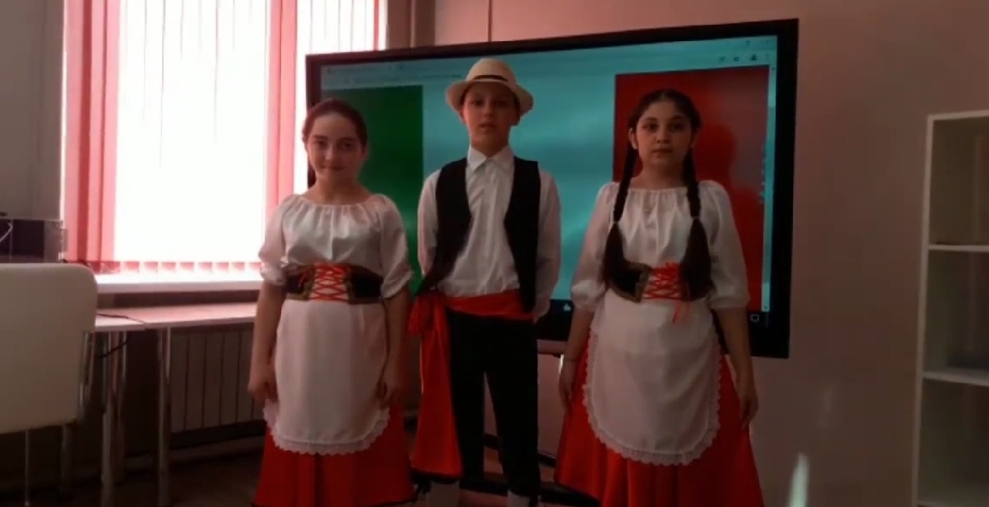

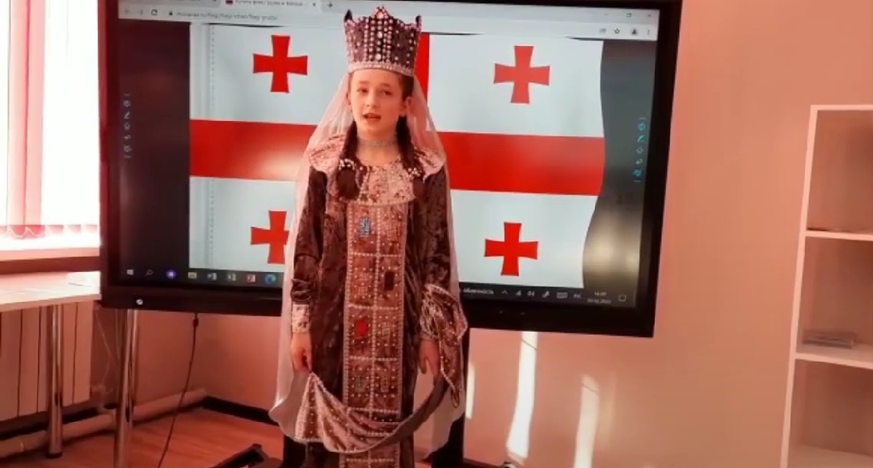

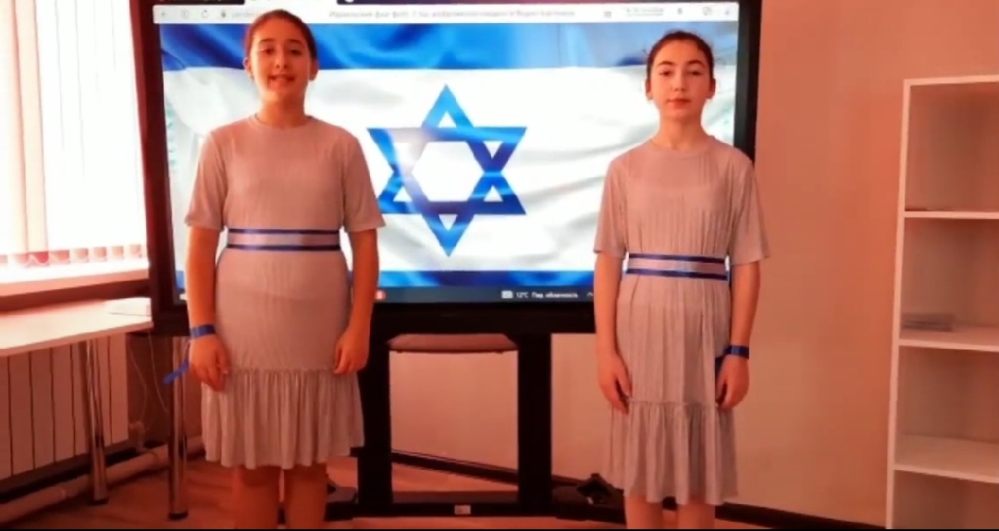

Учащиеся школы поддержали олимпийцев в своих видеообращениях .

#КомандаРоссии #ВеримвРоссию
#ВместеМыСила #СпортНормаЖизни #олимпиада #олимпийскиеигры2022

15.02.2022г.

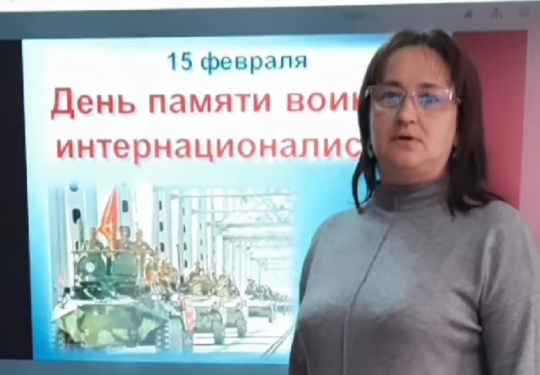
Педагоги школы присоединились к Всероссийской акции «Посвящается памяти воинов-интернационалистов»

6.03.2022г.

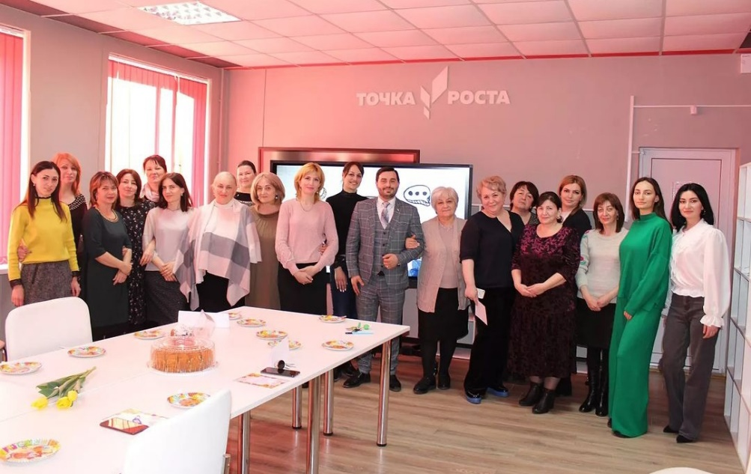

В канун самого красивого весеннего праздника для очаровательных дам, педагогов школы-интерната в школе прошёл "TEACHES-КВИЗ".

Основной идеей для проведения интеллектуальной игры было - ОТЛИЧНОЕ НАСТРОЕНИЕ!

Игра получилась захватывающей и до последнего раунда не было понятно , кто из двух двух команд одержит победу - "ОЧАРОВАШКИ" или "МИЛАШКИ" ?

С небольшим отрывом команда "ОЧАРОВАШЕК" вырвала победу у соперниц!!!

Огромное спасибо хочется сказать организатору игры Марзоевой Маргарите Германовне за интересный подход и отличное настроение!

Отдельная благодарность Ханаеву Таймуразу, депутату Молодёжного парламента РСО-Алания за судейство в столь интересной и напряжённой 🤗 игре!

17.03.2022г.

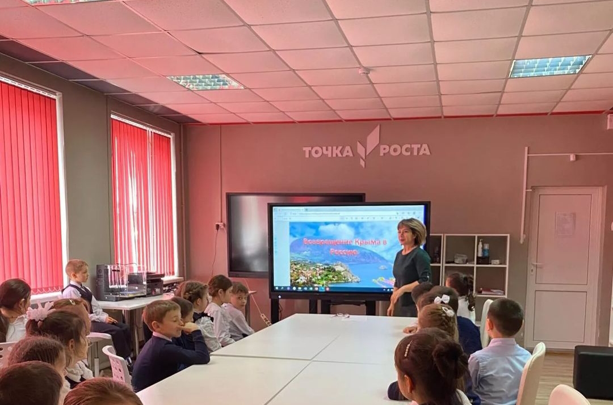

Патриотическое воспитание младших школьников - наиболее важный аспект воспитательного процесса в современной школе в нашей школе в частности.
В связи с этим 17 марта во 2"А" классе, при использовании технических средств кабинета" Точка роста", прошёл информационно-увлекательный урок на тему:" Крым и Севастополь - наши!"

Данный урок преследовал цели:
знакомство с предысторией присоединения Крыма и Севастополя к России;
воспитание любви и уважения к своему народу и истории своей страны.
Урок достиг поставленных целей.

#интернаталагир #Крым наш

17 .03.2022г.

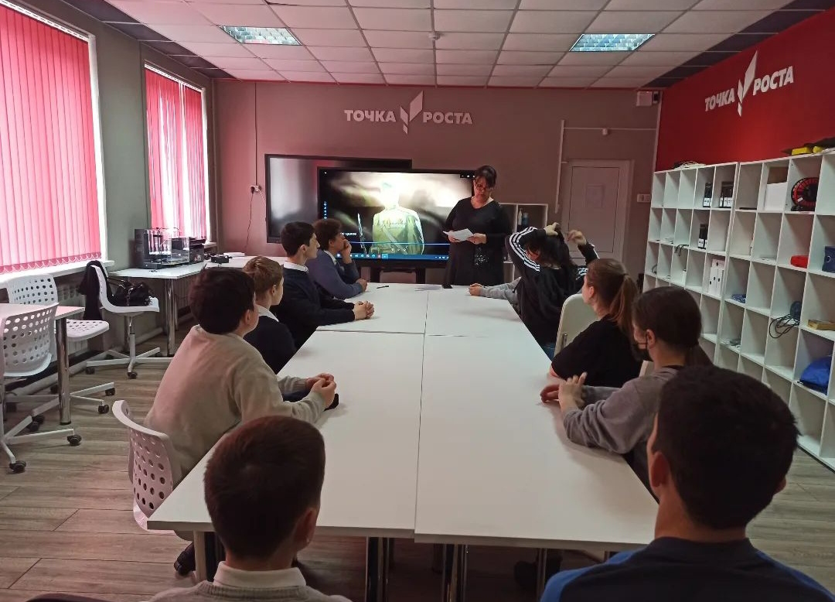

Для учащихся 8-х классов прошли классные часы на тему : "Взрослый разговор о мире".
Речь шла о том , что Украина и Россия-две части исторического и духовного пространства. Мы вместе пережили много сложных периодов истории , одержали победу в Великой Отечественной войне.

Ребятам также рассказали о событиях , происходящих сейчас на Украине, объяснили действия наших военных.

Наше будущее в наших руках и каким оно будет, зависит только от нас!

Наша задача воспитывать детей в духе любви, добра и патриотизма!

#интернаталагир #патриотизм #Zамир

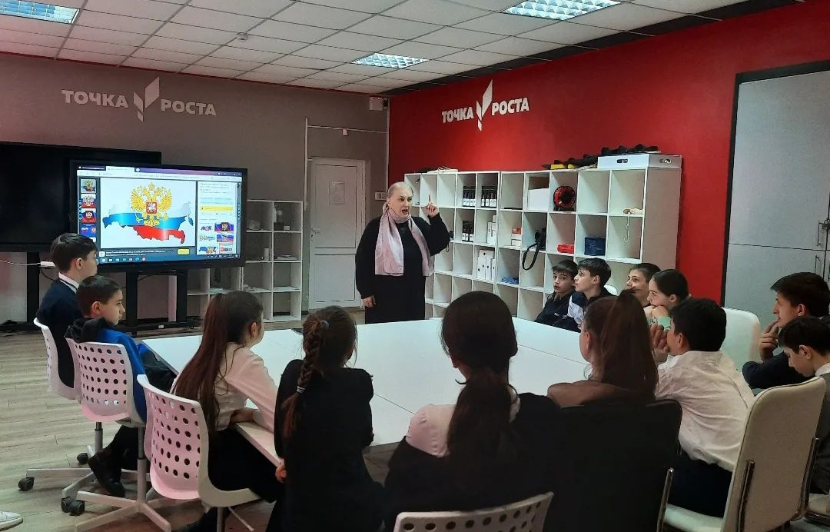

Сегодня для учащихся 5-6 классов была проведена беседа на тему: "Воссоединение Крыма с Россией».

Расширять знания детей о России и Крыме, закрепить знания о символике России и Крыма, расширить знания детей о «Крымской весне», о пословицах, поговорках, расширить представление детей о Родине малой и большой, развивать любознательность, интерес к прошлому истории России, воображение, познавательную активность, наблюдательность- это были цели и задачи беседы.

#Крым #Крым Россия

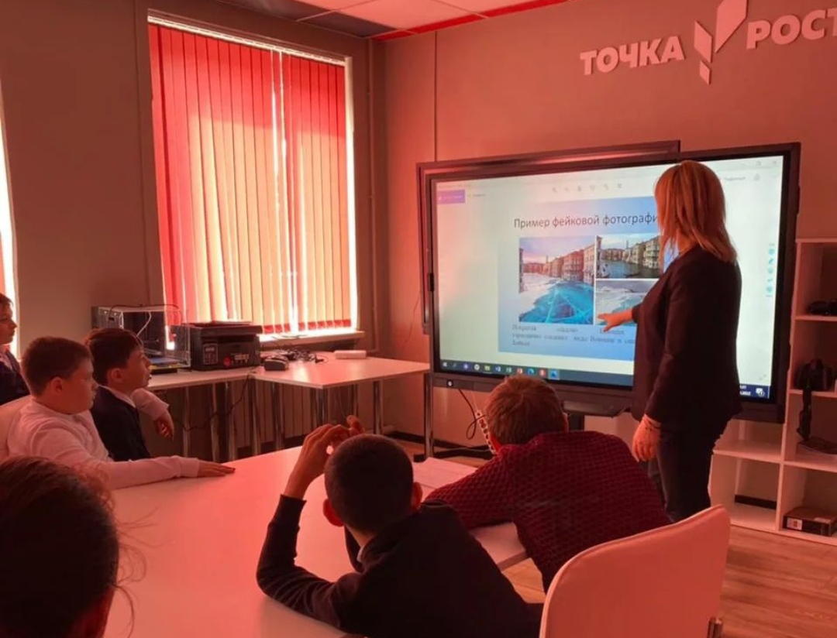

17- 18 марта состоялись лекции на тему: «Фейковые новости и негатив в социальных сетях. Как понять правду?», посвящённая анализу и оценке в СМИ и социальных сетях о происходящих событиях в мире.

Педагог - психолог Кесаева М.М. помогла учащимся 6-9 классов сориентироваться в информационных потоках, научиться отличать правду от вымысла.

В ходе лекции ребята просмотрели тематические презентации и видеоролики о воздействии ложных публикаций в СМИ и в сети Интернет на психологию человека.

#интернаталагир

19.03.2022г.

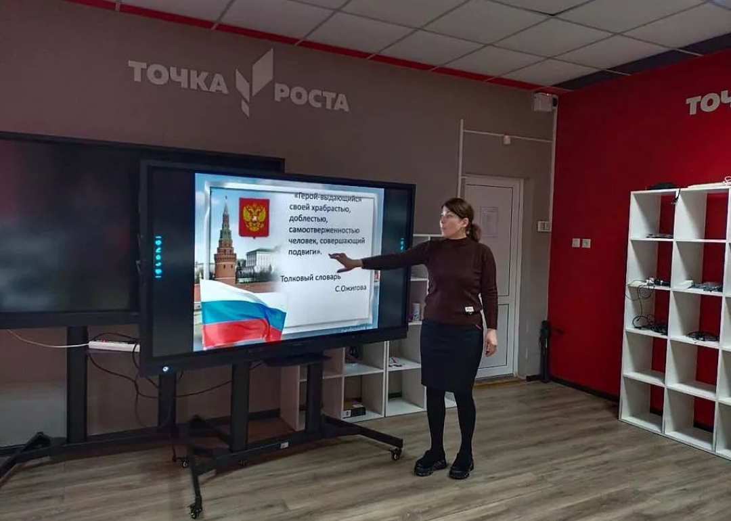

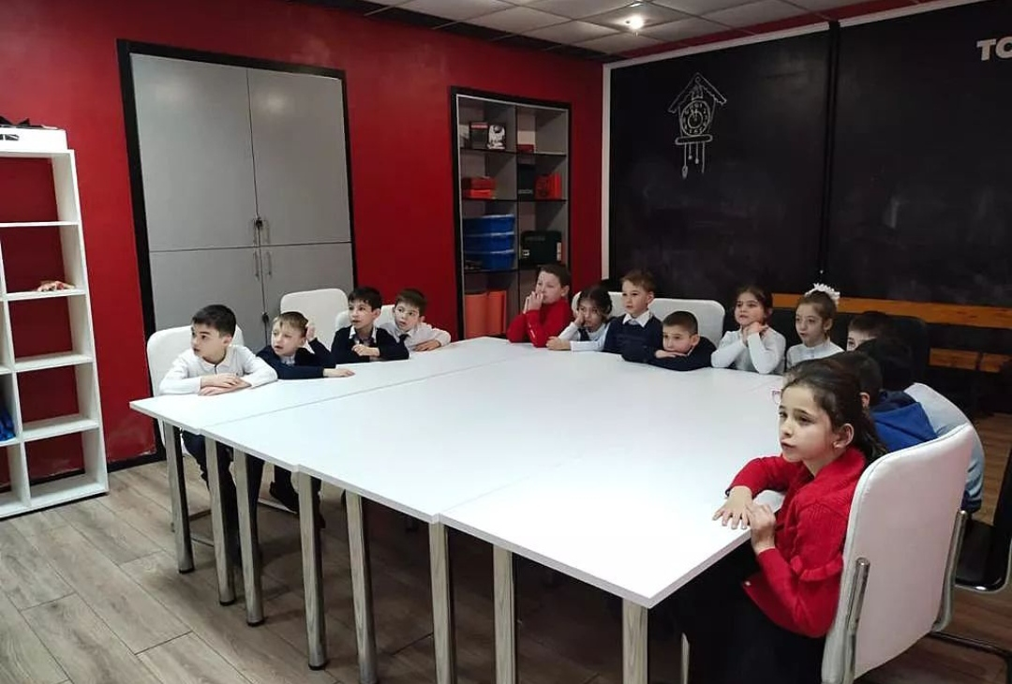

Во 2 «б» классе была проведена беседа «Дети - герои».

Были поставлены следующие цели и задачи: рассказать о понятии «герой», обсудить какими качествами должен обладать человек, чтобы его назвали героем;
Формировать нравственные качества личности на примерах героев;
Расширить представления детей о героях и героических поступках; Обсудили образы и подвиги юных героев нашего времени.

#интернаталагир

19.03.2022 г.

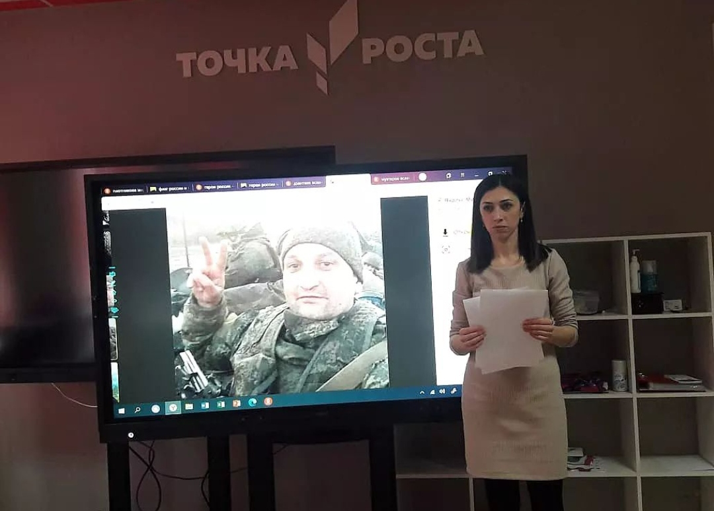

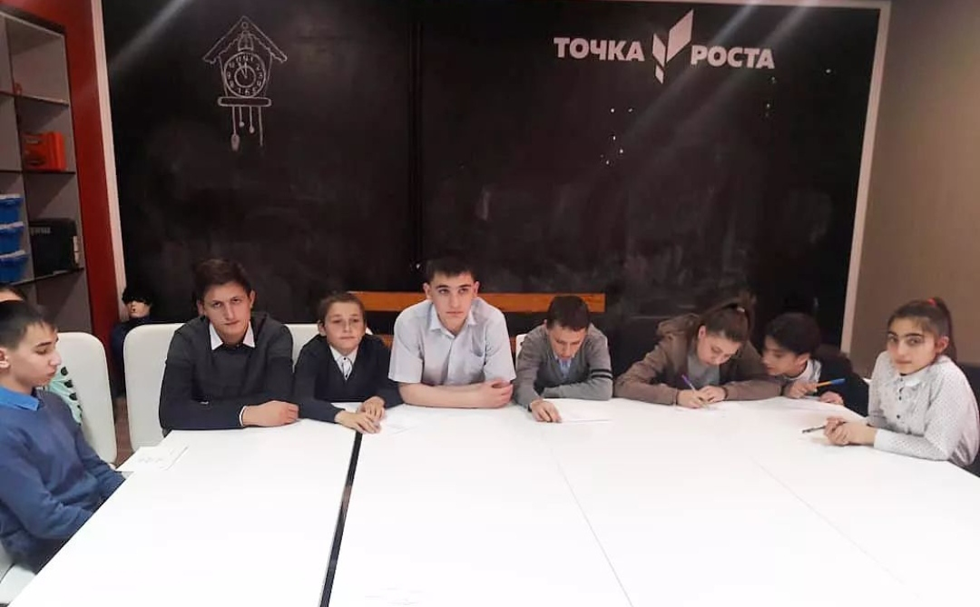

В целях воспитания гражданско- патриотического чувства, чувства уважения, признательности к людям, совершающим героические поступки, 18 марта для учащихся 7"а" класса была проведена беседа на тему: "Герой нашего времени".

#интернаталагир #герои нашего времени

18.03.2022 г.

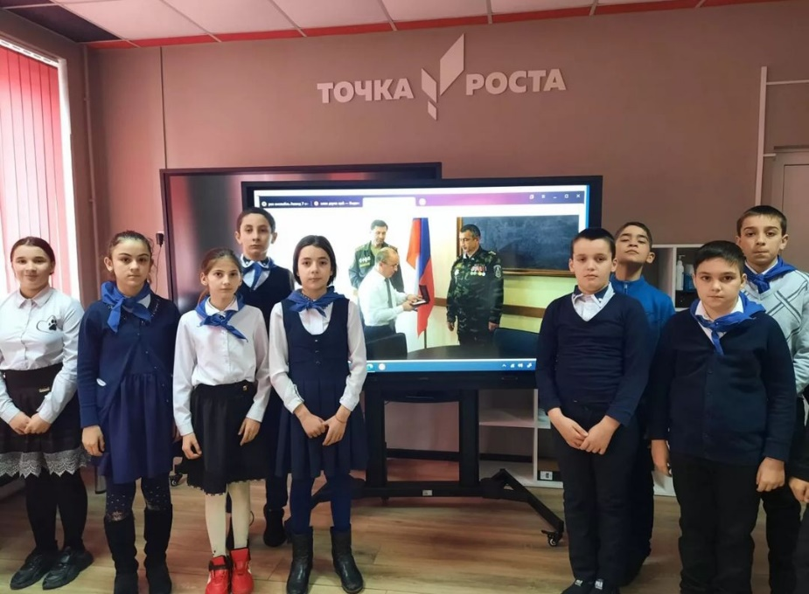

В 5 ,,б,, классе был проведён урок приуроченный к годовщине воссоединения Крыма ,Севастополя и России . На этом уроке ребята узнали много интересного об истории Крыма и Севастополя.

#интенаталагир #Крым наш

20.03.2022 г.
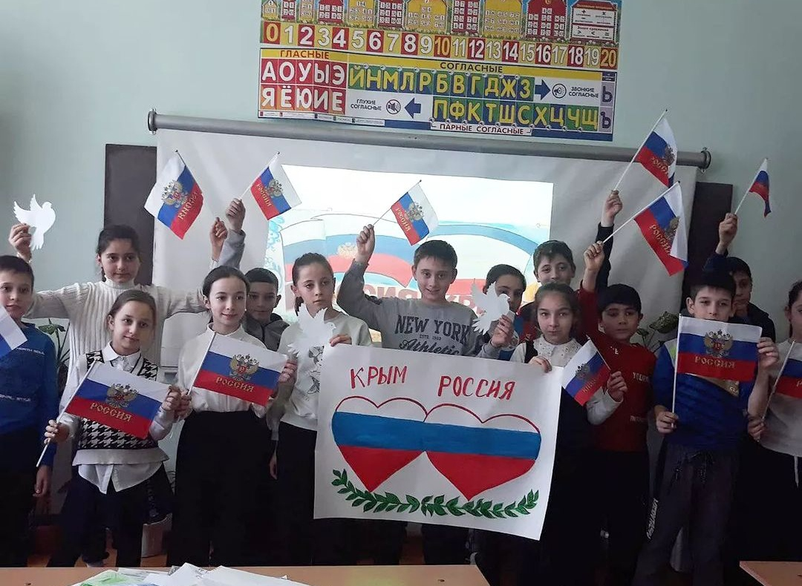

В соответствии с перечнем тематических просветительских мероприятий и уроков, а также Циклограммой основных всероссийских образовательных и просветительских мероприятий в 3-х классах прошли уроки «Крымская весна»

1.04.2022г.

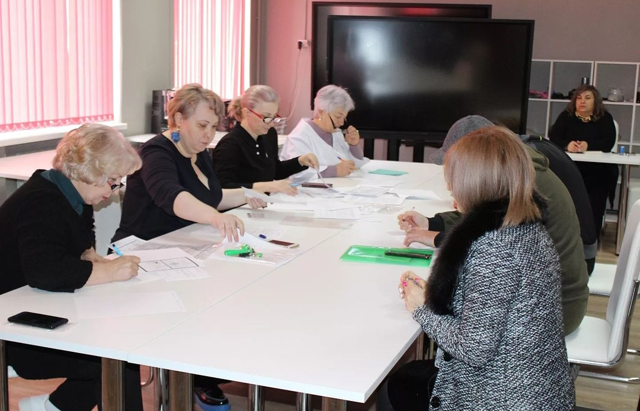

Начался прием в 1 класс.
Информация о наборе обучающихся в первый класс
на 2022-2023 учебный год
График приема документов:
1 апреля (кабинет "Точка Роста" с 9.00-15.00)
С 4 апреля приём документов с 9.00 -13.00 ( кабинет "Точка Роста")
Документы, необходимые для приёма в школу:
✔заявление;
✔для детей ОВЗ- заключение Республиканской психолого- медико педагогической комиссии;
✔справка о признании семьи малоимущей(малоимущим);
✔копию решения органа опеки и попечительства об установлении опеки (попечительства) (на ребенка из опекаемой семьи);
✔копия свидетельства о рождении;
✔справка о составе семьи;
✔паспорт одного из родителей, с указанием его места жительства;
✔медицинская карта;
✔копия страхового медицинского полиса;
✔фото 2х3- 2 шт.;
✔папка (файл А4, на 4 кольцах).
Подать заявление о приеме на обучение (документы для приема на обучение) можно одним из следующих способов:
✔лично в общеобразовательную организацию;
✔через операторов почтовой связи общего пользования заказным письмом с уведомлением о вручении;
✔в электронной форме (документ на бумажном носителе, преобразованный в электронную форму путем сканирования) посредством электронной почты общеобразовательной организации, в том числе с использованием функционала официального сайта общеобразовательной организации в сети Интернет или иным способом с использованием сети Интернет
По вопросам зачисления в 1 класс можно обращаться по телефону:
(86731) 3-59-93

